**PROGRAMACIÓN AVANZADA**

* Melissa
  + **Cliente con más pedidos realizados**

Query:

SELECT *, COUNT(cedulaCliente) AS TOTAL from guia GROUP BY cedulaCliente ORDER BY TOTAL DESC

URI:

<http://localhost:8080/TransporteCarga/webresources/Guide/orders/max>

Método:

GET

Formato que devuelve:

JSON

Ejemplo:

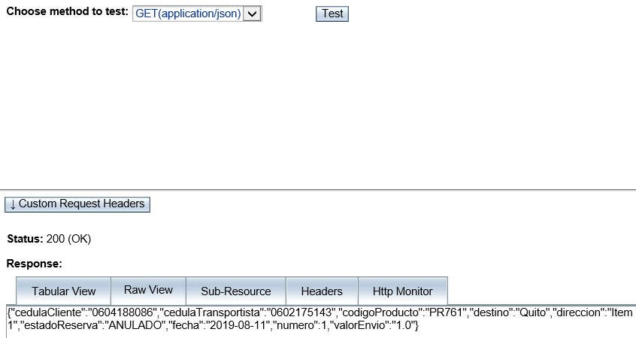

{“cedulaCliente”:”0604188086”,”codigoProducto”:”PR761”}

* + **Pedidos realizados en un mes**

Query:

SELECT * FROM guia WHERE MONTH(fecha)='mes'

URI:

[http://localhost:8080/TransporteCarga/webresources/Guide/order/{month}](http://localhost:8080/TransporteCarga/webresources/Guide/order/%7Bmonth%7D)

Método:

GET

Formato que devuelve:

JSON

Ejemplo:

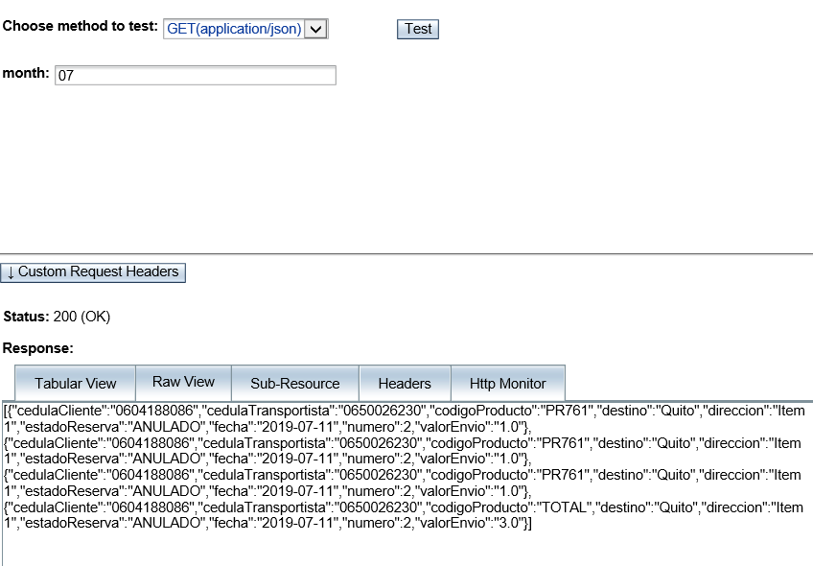

* + **Clientes residentes en Quito**

Query:

SELECT * FROM cliente WHERE ciudad='Quito'

URI:

[http://localhost:8080/TransporteCarga/webresources/Client/{city}](http://localhost:8080/TransporteCarga/webresources/Client/%7Bcity%7D)

Método:

GET

Formato que devuelve:

JSON

Ejemplo:

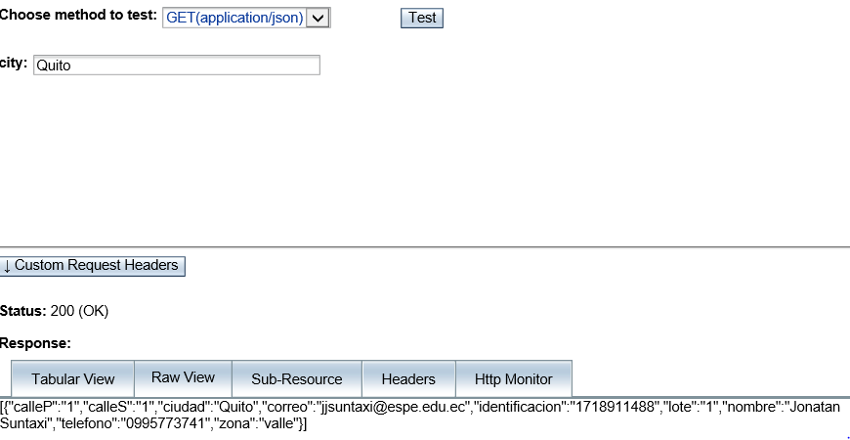

* + **Clientes que corresponden a un transportista deseado**

Query:

SELECT *, COUNT(cedulaCliente) as TOTAL from guia WHERE cedulaTransportista='cedula’'

URI:

[http://localhost:8080/TransporteCarga/webresources/Client/carriers/{carrier}](http://localhost:8080/TransporteCarga/webresources/Client/carriers/%7Bcarrier%7D)

Método:

GET

Formato que devuelve:

JSON

Ejemplo:

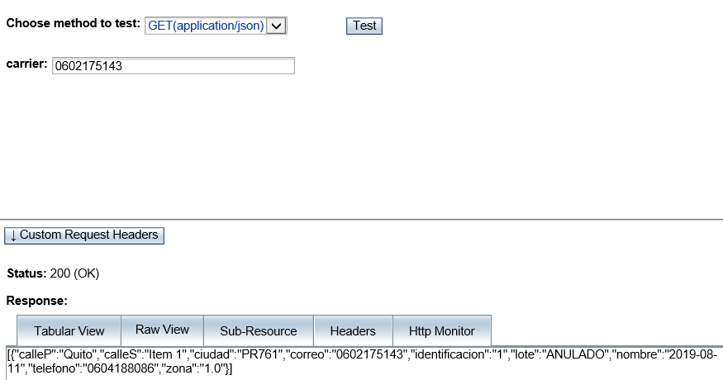

* + **Productos que cuesten menos de 1 dólar**

Query:

SELECT * FROM producto WHERE producto.valorEnvio<'"+cod+"'"

URI:

[http://localhost:8080/TransporteCarga/webresources/Client/carriers/{carrier}](http://localhost:8080/TransporteCarga/webresources/Client/carriers/%7Bcarrier%7D)

Método:

GET

Formato que devuelve:

JSON

Ejemplo:

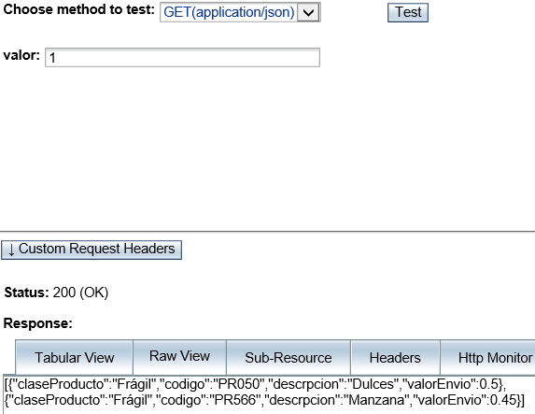

* Nicole
  + **Clientes que han comprado más en valor**

Query:

SELECT c.*, SUM(valorEnvio) AS TOTAL from guia as g, cliente as c WHERE g.codigoProducto="TOTAL" AND g.cedulaCliente=c.identificacion GROUP BY g.cedulaCliente ORDER BY TOTAL DESC LIMIT 1

URI:

<http://localhost:8080/TransporteCarga/webresources/Client/cliente/CompraMas/Cantidad>

Método:

GET

Formato que devuelve:

JSON

Ejemplo:

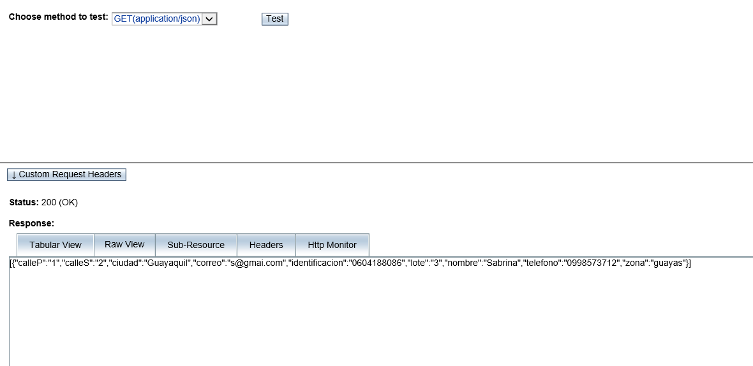

* + **Clientes que han comprado productos frágiles**

Query:

SELECT c.*, COUNT(g.codigoProducto) AS TOTAL FROM producto as p, guia as g, cliente as c WHERE g.codigoProducto=p.codigo AND p.claseProducto="Frágil" AND g.cedulaCliente=c.identificacion GROUP BY g.cedulaCliente ORDER BY TOTAL DESC

URI:

<http://localhost:8080/TransporteCarga/webresources/Client/cliente/CompraProdFragil>

Método:

GET

Formato que devuelve:

JSON

Ejemplo:

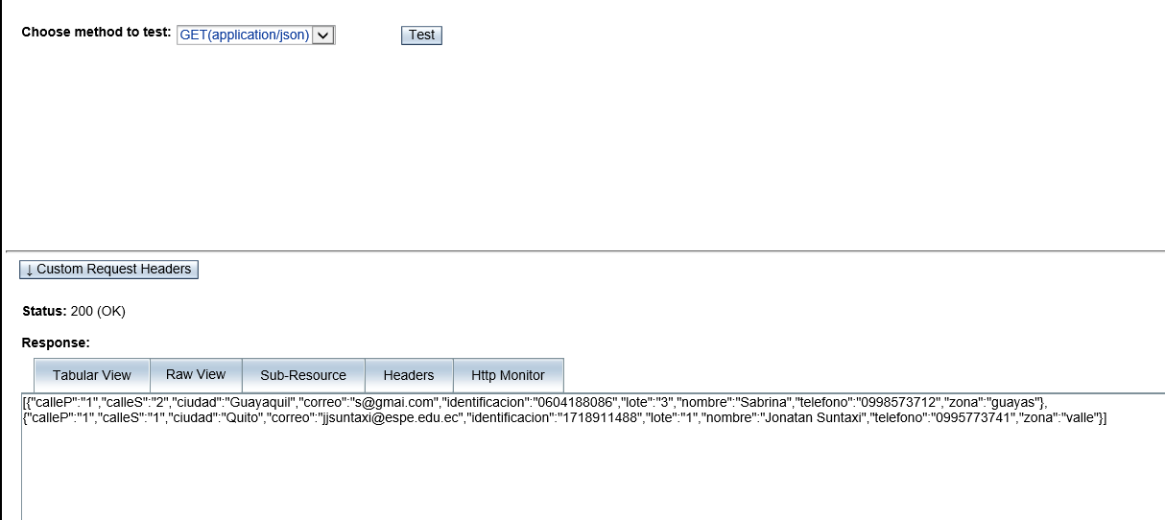

* + **Productos vendidos**

Query:

SELECT p.*, COUNT(g.codigoProducto) FROM guia as g, producto as p WHERE g.codigoProducto=p.codigo GROUP BY g.codigoProducto

URI:

<http://localhost:8080/TransporteCarga/webresources/Product/productos/vendidosCant>

Método:

GET

Formato que devuelve:

JSON

Ejemplo:

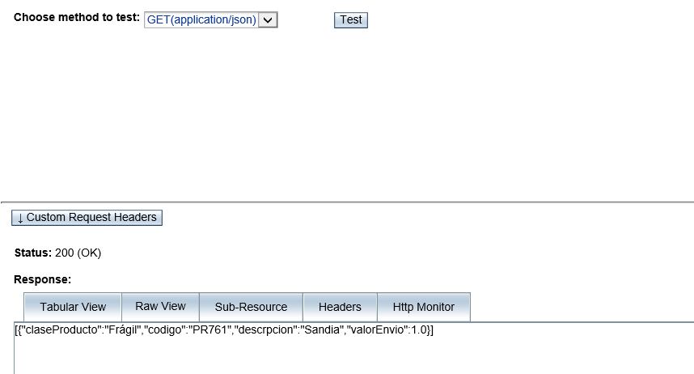

* + **Provincias que pertenecen a Quito**

Query:

SELECT p.* FROM provincia as p, departamento as d WHERE p.idDepartamento=d.iddepartamento AND d.departamento="Quito"

URI:

<http://localhost:8080/TransporteCarga/webresources/Province/provincia/Quito/lista>

Método:

GET

Formato que devuelve:

JSON

Ejemplo:

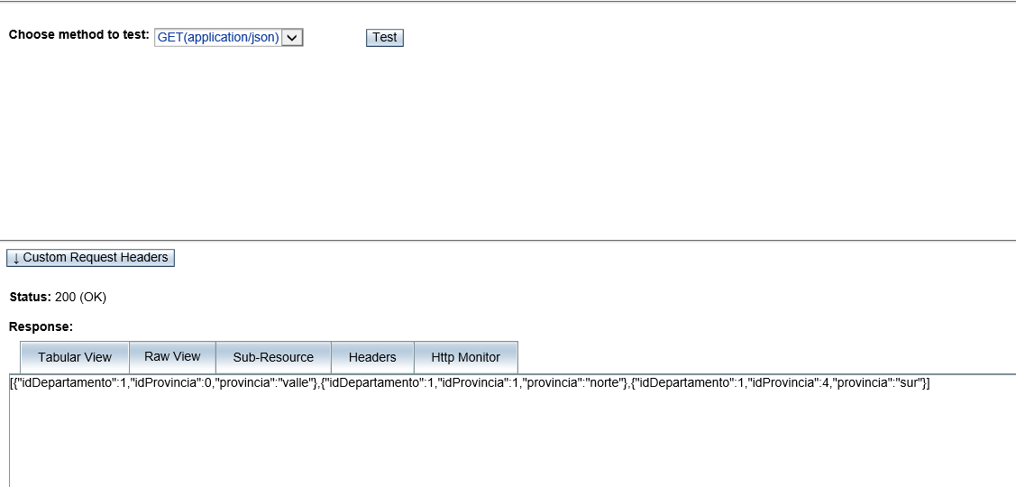

* + **Clientes que sean del valle**

Query:

SELECT c.*, COUNT(c.ciudad) AS TOTAL FROM cliente as c WHERE c.ciudad="Quito" AND c.zona="valle"

URI:

<http://localhost:8080/TransporteCarga/webresources/Client/clienteValle>

Método:

GET

Formato que devuelve:

JSON

Ejemplo:

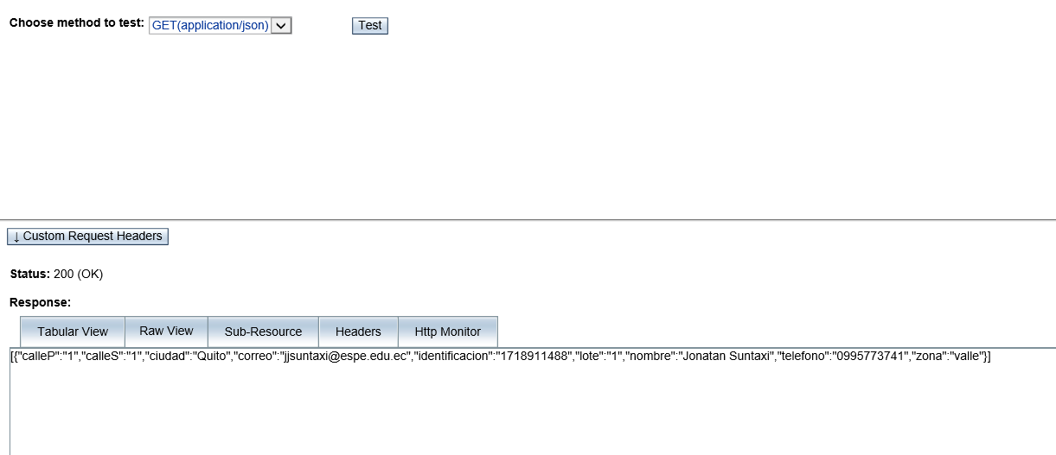

* Abigail
* Monto total de productos vendidos de un mes ingresado

Query:

SELECT SUM(valorEnvio) FROM guia WHERE fecha like '%/**mes**/%' and codigoProducto='TOTAL';

URI:

http://localhost:8080/TransporteCarga/webresources/Guide/order/monto/mes/9

Método: GET

Formato que devuelve: JSON

* Monto total de productos aplicados en un año ingresado

Query:

SELECT SUM(valorEnvio) FROM guia WHERE fecha like '%/**año**%' and codigoProducto='TOTAL';

URI:

http://localhost:8080/TransporteCarga/webresources/Guide/order/monto/anio/2019

Método: GET

Formato que devuelve: JSON

* Ciudades con el número de pedidos entregados

Query:

SELECT nombre,count(destino) FROM ciudad, guia where destino=nombre and codigoProducto='TOTAL' and numero=numero GROUP BY destino;

URI:

http://localhost:8080/TransporteCarga/webresources/Guide/pedidos/ciudad

Método: GET

Formato que devuelve: JSON

* Productos y la suma total de valor de todos los envíos por producto

Query:

SELECT descripcion,codigoProducto,sum(p.valorEnvio) FROM producto p, guia where codigoProducto=codigo GROUP BY codigoProducto;

URI:http://localhost:8080/TransporteCarga/webresources/Guide/pedidos/productos/monto

Método: GET

Formato que devuelve: JSON

* Transportistas y cantidad de pedidos realizados

Query:

SELECT nombre,cedulaTransportista,sum(valorEnvio) FROM transportista, guia where cedulaTransportista=identificacion and codigoProducto='TOTAL' GROUP BY cedulaTransportista;

URI:

http://localhost:8080/TransporteCarga/webresources/Guide/pedidos/transportistas/monto

Método: GET

Formato que devuelve: JSON

* Jefferson
  + Transportista que corresponde a un cliente deseado

Query:

SELECT *, COUNT(cedulaTransportista) as TOTAL from guia WHERE cedulaCliente='cedula’'

URI:

[http://localhost:8080/TransporteCarga/webresources/Transportist/carriers/{transportist}](http://localhost:8080/TransporteCarga/webresources/Client/carriers/%7Bcarrier%7D)

Ejemplo:

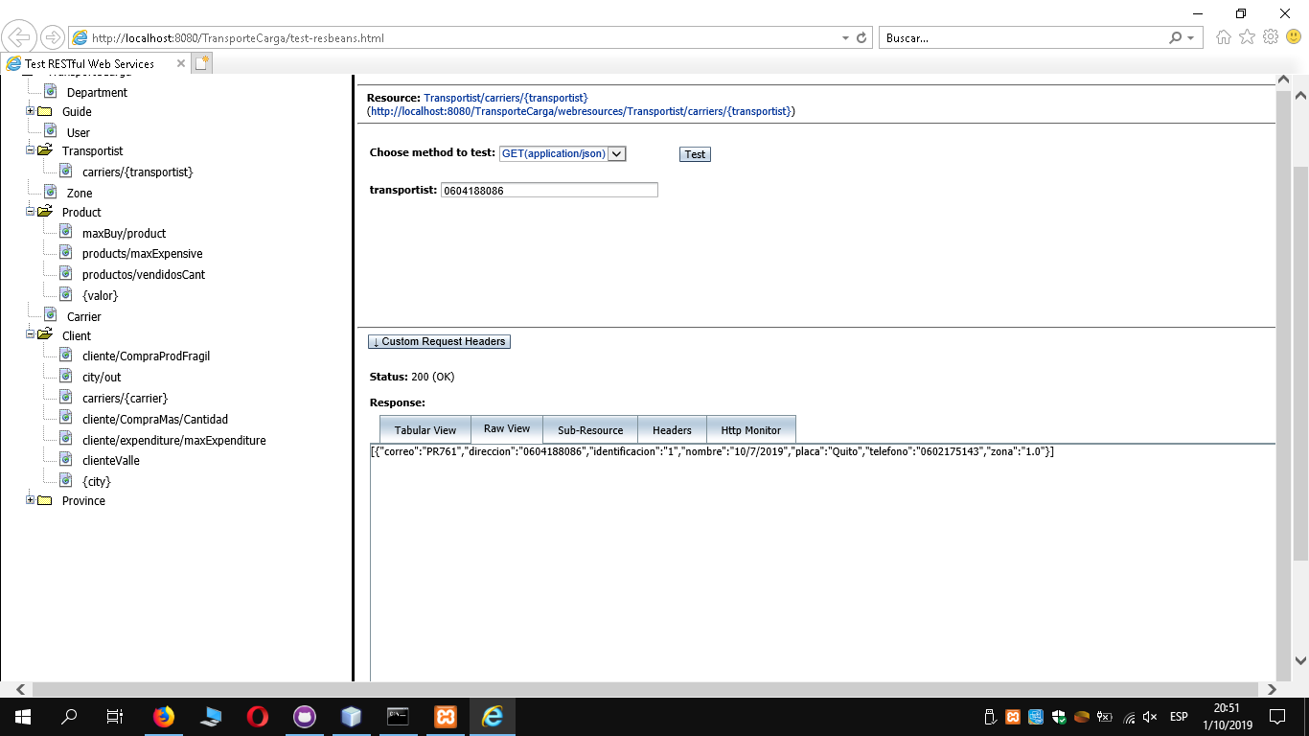

Método: GET

Formato que devuelve: JSON

* + Cliente con mayor gasto en compras

Query:

SELECT *, cedulaCliente , SUM(valorEnvio) AS TOTAL

from guia

GROUP BY cedulaCliente

ORDER BY TOTAL DESC

limit 1

URI:

[http://localhost:8080/TransporteCarga/webresources/Client/](http://localhost:8080/TransporteCarga/webresources/Client/carriers/%7Bcarrier%7D)expenditure/maxExpenditure

Ejemplo:

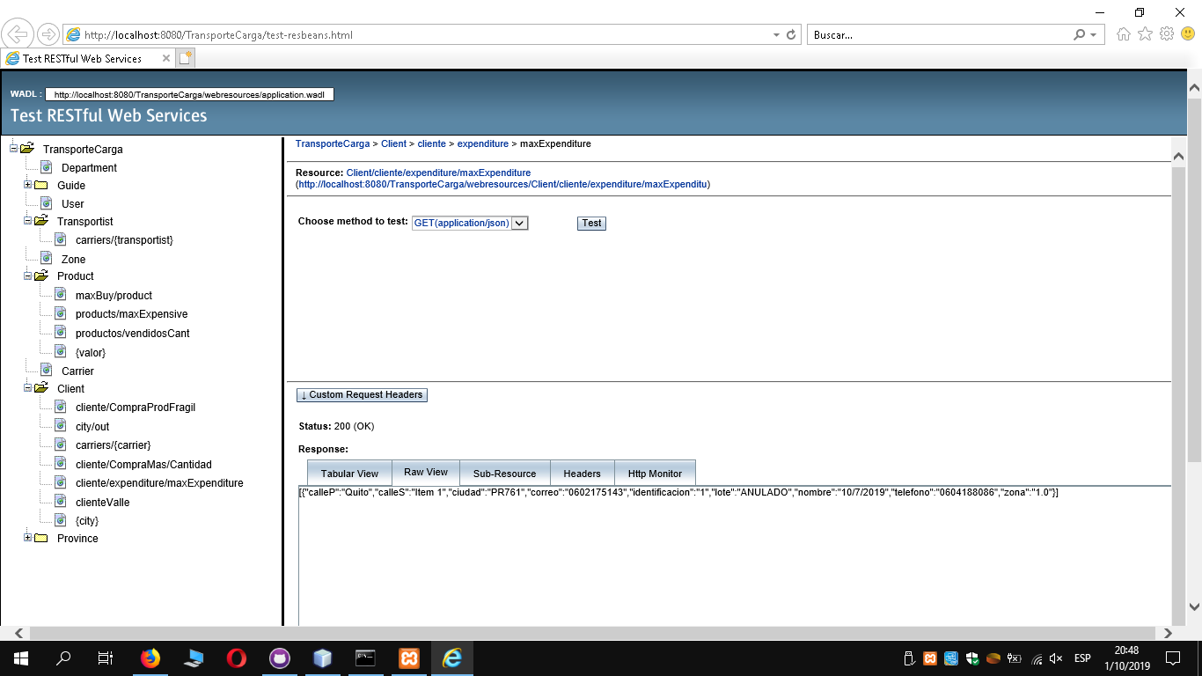

Método: GET

Formato que devuelve: JSON

* + Codigo de Producto de mayor compra

Query:

SELECT codigoProducto , SUM(valorEnvio) as MasVendido

FROM guia

WHERE codigoProducto != 'TOTAL'

GROUP BY codigoProducto

ORDER BY MasVendido DESC

limit 1

URI:

[http://localhost:8080/TransporteCarga/webresources/Product](http://localhost:8080/TransporteCarga/webresources/Client/carriers/%7Bcarrier%7D)/maxBuy/product

Ejemplo:

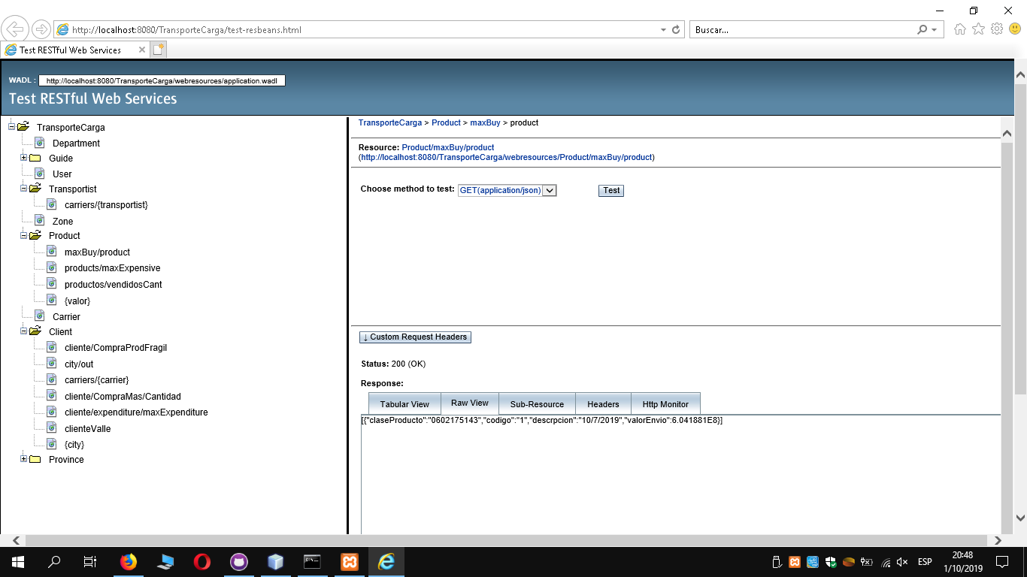

Método: GET

Formato que devuelve: JSON

* + Cliente fuera de Quito

Query:

SELECT * FROM cliente WHERE ciudad!='Quito';

URI:

[http://localhost:8080/TransporteCarga/webresources/Product](http://localhost:8080/TransporteCarga/webresources/Client/carriers/%7Bcarrier%7D)/Client/city/out

Ejemplo:

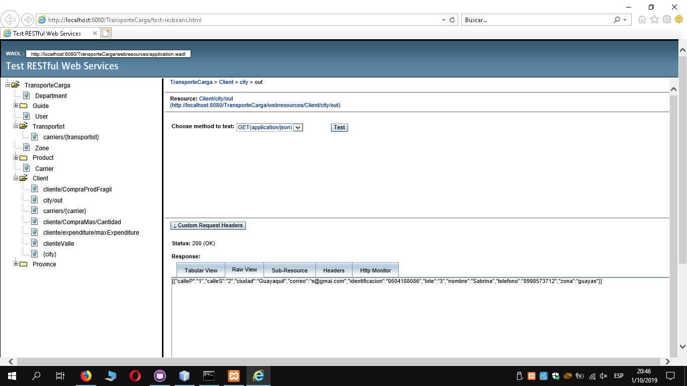

Método: GET

Formato que devuelve: JSON

* + Producto de venta más caro

Query:

SELECT descripcion, MAX(valorEnvio)

FROM producto;

URI:

[http://localhost:8080/TransporteCarga/webresources/Product/products/max](http://localhost:8080/TransporteCarga/webresources/Product/productos/masCaro)Expensive

Ejemplo:

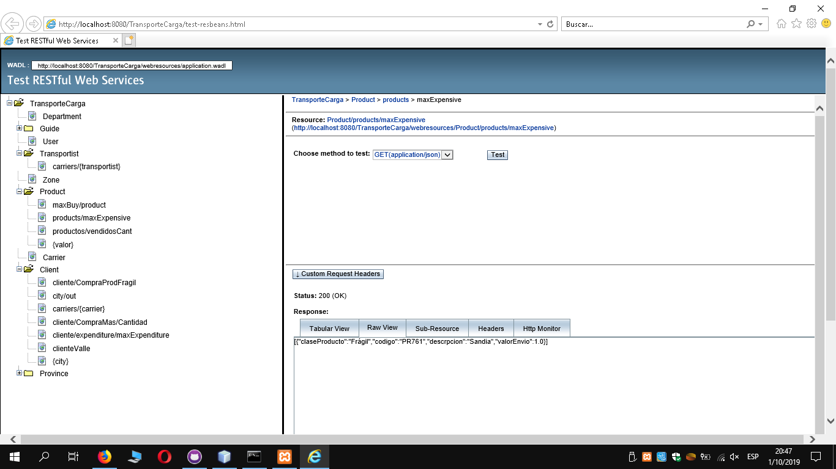

Método: GET

Formato que devuelve: JSON